|  |  |  |  |  |
| --- | --- | --- | --- | --- |
|  | Организация Объединенных Наций | | ECE/TRANS/2023/32 | |
| _unlogo | | **Экономический  и Социальный Совет** | | Distr.: General  8 December 2022  Russian  Original: English |

**Европейская экономическая комиссия**

Комитет по внутреннему транспорту

**Восемьдесят пятая сессия**

Женева, 21–24 февраля 2023 года

Пункт 7 v) предварительной повестки дня  
**Стратегические вопросы горизонтальной   
и межсекторальной политики или нормативного   
характера:** **Транспортная статистика и данные**

Распространение статистических данных в области транспорта: истории данных

Записка секретариата

|  |
| --- |
| *Резюме* |
| В настоящем документе освещаются усилия Рабочей группы по статистике транспорта по модернизации распространения данных в области транспортной статистики с целью обеспечения наилучшей фактологической базы для лиц, принимающих решения в области транспортной политики, путем подготовки историй данных. |
|  |

I. Справочная информация

1. Рабочая группа по статистике транспорта (WP.6) продолжает свою деятельность по предоставлению ключевых данных с целью информирования Комитета по внутреннему транспорту (КВТ) о тенденциях и изменениях на различных видах внутреннего транспорта, а также содействия работе, проводимой другими рабочими группами и отдельными государствами-членами путем разработки фактологически обоснованной политики. Стратегия Комитета по внутреннему транспорту на период до 2030 года предполагает, в том числе, модернизацию деятельности по распространению данных. С 2017 года инфокарты транспортной статистики содержат профили стран с основными транспортными показателями для каждого государства-члена. На последней сессии КВТ был проинформирован о том, как это было модернизировано в интерактивную информационную панель. Информационные панели удобны для представления нескольких транспортных показателей верхнего уровня в одном месте. Однако в некоторых случаях необходимо представить несколько графиков вместе с убедительным описанием, чтобы точно донести сложный вопрос до работников, не являющихся специалистами в данной области. Это описание — история данных. Этот документ описывает уже созданную историю данных и потенциал для дальнейших продуктов.

II. Что такое история данных?

2. Использование статистики как в журналистике, так и в научных исследованиях в последние годы подвергается почти постоянным изменениям. Действительно, сама концепция журналистики данных является относительно новой, в то время как исследования и анализ продолжают развиваться благодаря упрощению обработки и упорядочиванию больших и сложных массивов данных. Один интернет-ресурс [[1]](#footnote-1) определяет историю данных как состоящую из трех элементов: данных, визуализации и описания. В то время как традиционное распространение статистических данных обычно опиралось на некоторые из этих элементов, недавние достижения в повествовании данных позволили использовать улучшенные методы визуализации данных, обычно предполагающие более эффективное взаимодействие с пользователем. Это может включать, например, графики, которые позволяют пользователям наводить курсор на значения, чтобы увидеть всплывающее окно или сообщение, возможность выделять определенные годы или страны или переключаться между двумя взаимодополняющими сериями. Это более интерактивное представление данных дополняется анимированными графиками и текстовыми полями, динамически перемещающимися по мере того, как пользователь перемещается вниз по странице, используя метод «прокрутки».

III. Подход секретариата

3. Чтобы поэкспериментировать с этим форматом и реализовать стратегию КВТ до 2030 года [[2]](#footnote-2) по поддержке новых технологий и инноваций, секретариат WP.6 вместе с коллегами из Статистического отдела начал выпускать истории данных по транспорту, чтобы продемонстрировать потенциал этого подхода и улучшить решения в области транспортной политики на основе данных.

4. Существует много способов реализовать функциональность, присущую историям данных, — как путем создания графиков, так и с помощью построения веб‑страницы. Для этой задачи секретариат использовал инструменты научного анализа данных из открытых источников, чтобы минимизировать затраты, а также установить связь с активно развивающимся сообществом с открытым исходным кодом. Таким образом, история данных разработана в среде обработки данных на базе Python, что позволяет секретариату создавать историю данных в формате, совместимом с Веб 2.0. Применяется подход «Mobile First», чтобы пользователи могли читать историю данных на мобильных устройствах.

IV. История данных о безопасности дорожного движения

5. В качестве прототипа истории данных можно привести прогресс в регионе ЕЭК в реализации цели 3.6 в области устойчивого развития о сокращении вдвое смертности на дорогах к 2020 году. С этой историей можно ознакомиться по адресу <https://w3.unece.org/Stories/2022/06/road_safety/>.

6. История называется «Road Safety in the UNECE Region» (Безопасность дорожного движения в регионе ЕЭК ООН). О чем говорят данные? Изучите прогресс региона в достижении указанной цели к 2020 году и начните с большой фотографии, сопровождающей вступительный текст (рис. 1).

Рис. 1  
Введение в историю данных о безопасности дорожного движения

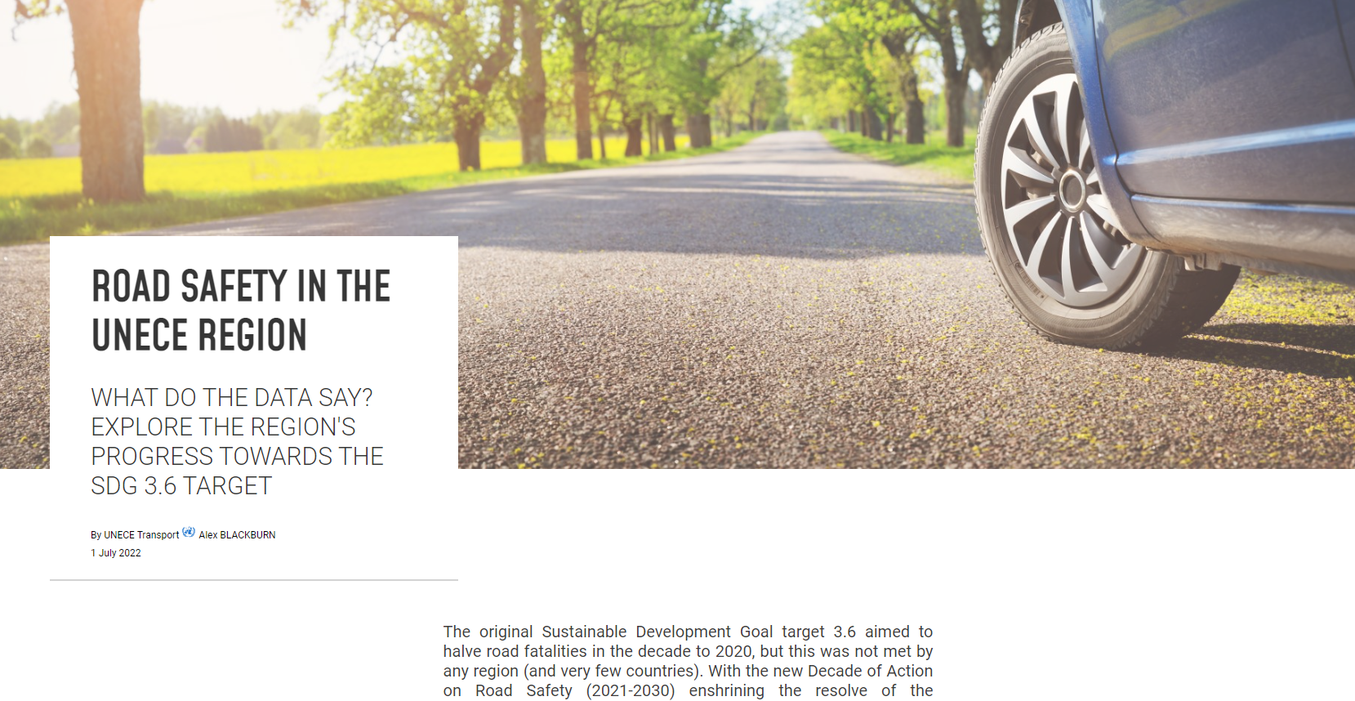

7. Отсюда начинается прокрутка: пользователь прокручивает страницу вниз после некоторого вводного текста, и появляется первое сообщение. Затем запускается анимированный интерактивный график и перед пользователем открывается статистика, показывающая снижение смертности с 2010 года в регионе ЕЭК; эти данные впечатляют, но их недостаточно для достижения целевого показателя 3.6 (рис. 2). Во всплывающем окне также подчеркивается, что благодаря уменьшению числа жертв с 2010 года сегодня в живых осталось 72 000 человек.

Рис. 2  
Линейный график общего числа смертельных случаев в ЕЭК с 2010 года

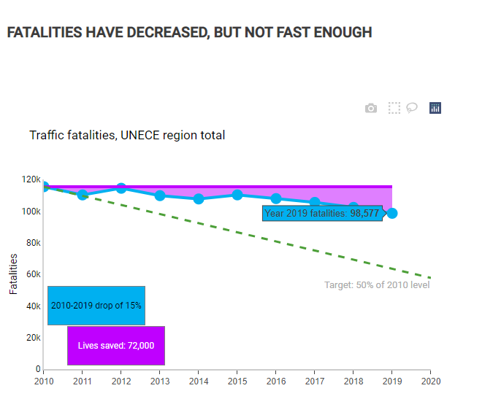

8. Во втором сообщении этой истории отмечается, что страны находятся на очень разных этапах с точки зрения прогресса в достижении этой цели. Для этого графика страны были разделены на четыре категории: страны, соблюдающие установленные сроки; страны, близкие к достижению цели; страны, прогресс которых застопорился, и страны, которые движутся в обратном направлении, испытывая рост смертности (рис. 3). Опять же, читатель может навести указатель мыши на любой пузырь, чтобы увидеть, к какой стране пузырь относится, при этом размер пузыря пропорционален численности населения.

Рис. 3  
Сравнение изменений в количестве смертельных случаев с 2010 года   
по странам ЕЭК

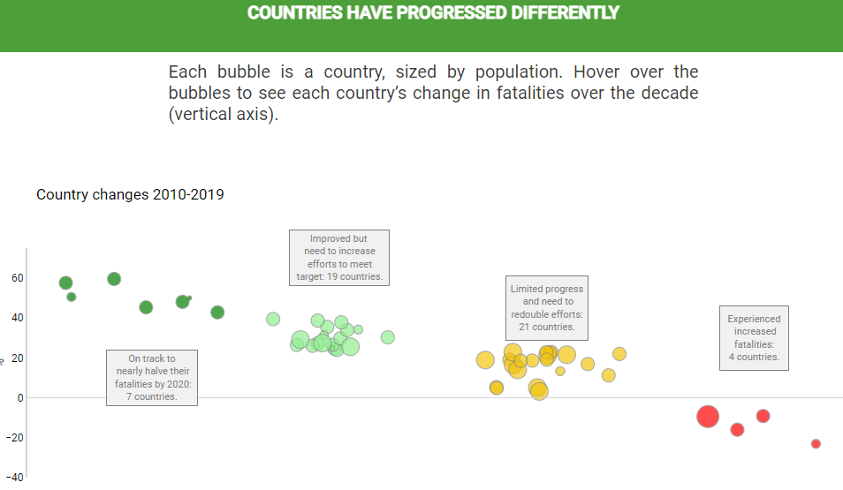

9. После дополнительного пояснения в тексте, касающегося различий между странами, история продолжается в виде третьего графика, на котором исследуются различия в изменениях смертности для разных типов участников дорожного движения и показаны имеющиеся данные о тревожных тенденциях смертности пешеходов и велосипедистов по сравнению с пассажирами легковых автомобилей (рис. 4).

Рис. 4  
Сравнение тенденций смертности среди пассажиров автомобилей и уязвимых участников дорожного движения

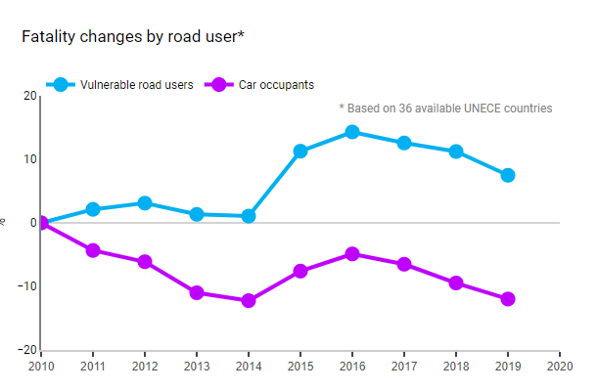

10. После еще одного графика, показывающего распределение смертельных случаев по возрасту и полу, часть истории, содержащая данные, завершается сравнением числа смертельных случаев в ЕЭК на миллион жителей с остальным миром. Статья завершается описанием решений, имеющихся в распоряжении ЕЭК и КВТ, а именно правовых документов по безопасности дорожного движения.

V. Обсуждение и заключительные замечания

11. Стоит подчеркнуть, что графики, используемые в истории данных, совсем не сложные. Простые линейные и пузырьковые графики, правильно аннотированные, дают необходимую информацию, а предоставление пользователям возможности взаимодействовать с рисунками усиливает воздействие сообщения. Точно так же сообщения и сопровождающий текст отличаются краткостью. Цель истории данных состоит не в том, чтобы быть сложным дискуссионным документом, а в том, чтобы кратко изложить ключевые сообщения для ответственных работников. Полные наборы данных, лежащие в основе истории, остаются доступны для просмотра и загрузки на статистическом сайте ЕЭК [[3]](#footnote-3).

12. После публикации этой первой истории данных процесс был автоматизирован, так что в будущем истории данных можно будет создавать гораздо быстрее после выбора текста и графиков.

13. Эта первая история данных не содержала какого-либо значимого геопространственного элемента, но это та категория истории данных, которую можно использовать в будущем (в частности, когда будут доступны геопространственные данные, например о транспортных сетях). Секретариат уже приступил к подготовке истории о тенденциях, касающихся грузовместимости на внутреннем водном транспорте.

14. Секретариат будет рад получить отзывы об этой первой истории данных и может подготовить будущие истории данных, основываясь на прямых указаниях КВТ и потребностях государств-членов.

1. <https://online.hbs.edu/blog/post/data-storytelling>. [↑](#footnote-ref-1)
2. <https://unece.org/transport/publications/itc-strategy-until-2030#:~:text=The%20Strategy%20provides%20strategic%20objectives,to%20new%20technologies%20and%20innovations>. [↑](#footnote-ref-2)
3. <https://w3.unece.org/PXWeb/en>. [↑](#footnote-ref-3)